Längen berechnen
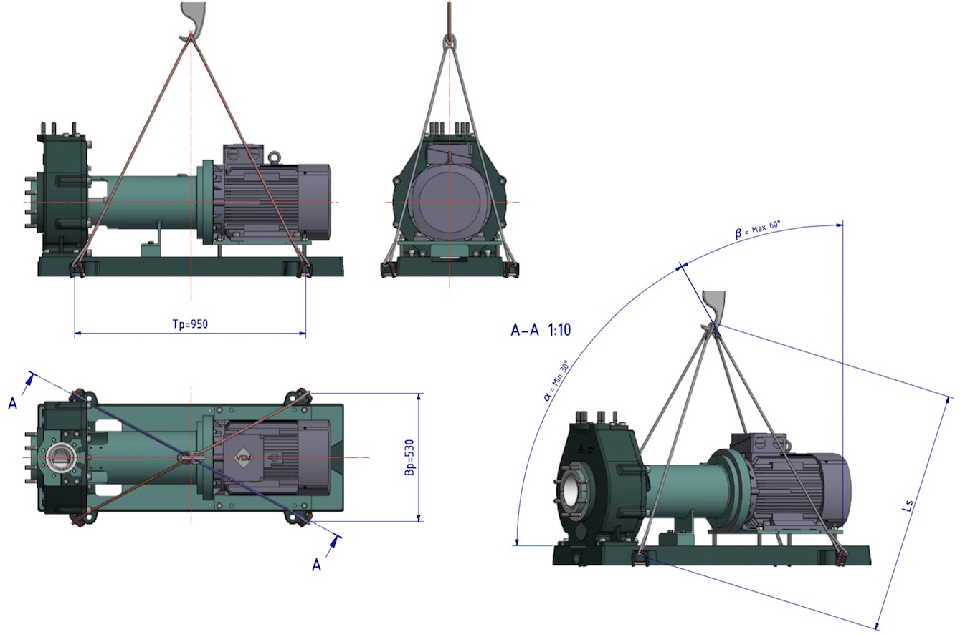
Eine schwere Maschine muss verladen werden

Das Pumpenaggregat soll auf einen Lkw geladen werden.
Dazu stehen ein Kran zur Verfügung und verschiedene Seile, die jeweils 0,5 m länger sind (Seillängen in Abständen von 0,5 m).
Für den zulässigen Transport darf der Winkel α nicht kleiner als 30° sein (α findest du rechts in der Abbildung im Schnitt A-A). Gegeben sind die Abstände der Anhängepunkte Tp und Bp (siehe Zeichnungen).

1. Welche exakte Seillänge L_{S} müssten die Seile mindestens haben?

2. Welche Seillänge L_{S} wird gewählt und wie groß ist der Winkel α dann?

Tipp:
Fertige eine Skizze und benutze dazu Tp, Bp, L_{S} und α. Welche geometrische Figur ergibt sich?
Weiter geht’s mit Pythagoras ...

Lösung
a) Berechnen der Diagonalenlänge 2Lp mit dem Satz des Pythagoras:
Bp² + Tp² = (2Lp)²
(530 mm)² + (950 mm)² = (2Lp)²
1183400 mm² = (2Lp)² |√
1087,84 mm = 2Lp |:2
Lp = 543,92 mm

Berechnen der Seillänge L_{S}:
cos α = Lp/L_{S}
cos 30° = 543,92 mm/ L_{S} → L_{S} = 628,06 mm

b) Es stehen nur Seillängen in 0,5 m Abständen zur Verfügung.
628,06 mm = 0,63 m
Deswegen müssen Seile mit 1 m Länge verwendet werden.

Der Winkel α beträgt daraus folgend:
cos α = Lp/ L_{S}
cos α = 543,92 mm/1000 mm → α = 57,05°

Schlagworte zum Inhalt
Sekundarstufe I – Trigonometrie – Cosinus – Seillängen

